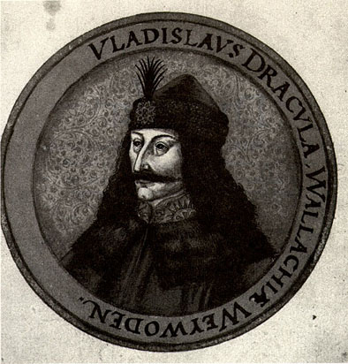

Referat

Introducere in Stiintele sociale

Dunca Petru Badescu Ana Cristina
I CRP, 1

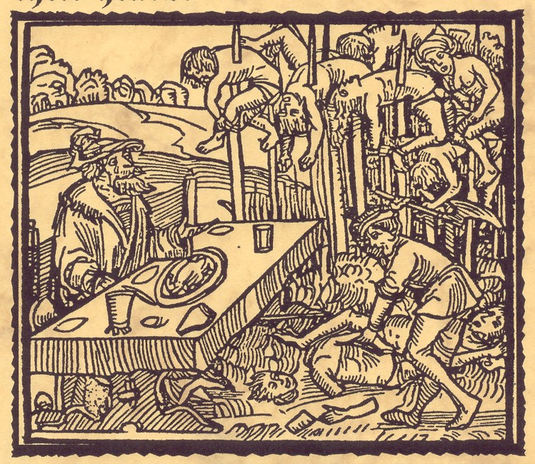
Dracula - intre legenda si adevar
Dracula – asa cum este perceput astazi – constituie rezultatul interferentei unor fapte istorice reale, intrate in legenda, legate de domnia lui Vlad Tepes – Dracula, al consemnarilor unor cronicari ai vremii, cu intentia de a-l pune pe marele voievod intr-o lumina nefavorabila, amplificate in secolele urmatoare prin asocierea cu personajul romanului de fictiune „Dracula”, aparut in Anglia, in 1897, avandu-l ca autor pe scriitorul irlandez Bram Stoker.
Adevarul despre domnitorul Tarii Romanesti Vlad Tepes (1456-1462; 1476) este cunoscut din numeroase lucrari apartinand istoricilor romani si straini. Convins ca numai o domnie puternica in interior putea sa asigure ordinea in tara si sa organizeze cu succes apararea ei de primejdiile externe Vlad Tepes recurge la o domnie autoritara, impune supusilor sai cinstea si harnicia ca virtuti; necinstea (hotia) lenevia si viclenia erau pedepsite cu asprime prin tragerea in teapa, o pedeapsa cruda, dar care poate fi inteleasa doar in raport cu epoca in care a trait, o epoca de mare cruzime, care a cunoscut si alte pedepse, la fel de aspre, cum ar fi arderea pe rug, spanzuratoarea etc..
Ca urmare a masurilor sale drastice, Vlad Tepes a reusit sa instaureze ordinea in tara: „strain de mila si de indurare – spune istoricul A.D.Xenopol – el puse cumplita lui fire in slujba tarii sale si dupa ce o curata de rele launtrice, el puse piept injosirii in care cazuse tara”.
Faptele sale au atras insa ura multora dintre contemporanii sai. Acestia l-au defaimat si acuzat de intelegeri cu turcii contrare intereselor tarii; a fost inchis de catre regele Matei Corvin si mai tarziu chipul sau de om crud, dar care a pus „cumplita lui fire in slujba tarii sale”, a fost asociat cu vampirul Dracula, personajul principal din celebrul roman de fictiune „Dracula” al scriitorului irlandez Bram Stoker aparut la Londra in 1897 si considerat de catre Oscar Wilde „poate cel mai frumos roman din toate timpurile”.
Legatura care se face intre personajul din romanul lui Bram Stoker si domnitorul Vlad Tepes-Dracula este sugerata chiar de catre autor, care consemneaza: ”… a fost intr-adevar acel voievod Dracula care si-a dobandit numele impotrivindu-se turcilor peste marele fluviu chiar de la frontiera cu Turcia”. Bram Stoker crede ca acesta nu a fost un om obisnuit „caci de-a lungul secolelor s-a vorbit de el ca de cel mai iscusit, cel mai viclean dar si cel mai viteaz dintre fiii tarii de dincolo de padure, spiritul lui ager si vointa lui de fier au intrat cu el in mormant si lupta si acum”. Aici autorul face legatura cu credinta legata de strigoi, a caror existenta, imaginata de credintele populare, nu se sfarseste odata cu generatia din care provine: „Ne-mortii (adica strigoii, vampirii) sufera de blestemul nemuririi, spune Bram Stoker, trec dintr-o epoca in alta inmultindu-si victimele, sporind relele lumii …”.
Personajele din romanul „Dracula” sunt rezultatul fanteziei autorului, dar faptele contelui Dracula si sfarsitul acestuia au la baza credintele populare legate de existenta unor forte ale raului: vampiri sau strigoi. In credintele mai multor popoare vampiri sunt oamenii morti care in virtutea unei pedepse sau a unui blestem din timpul vietii, isi parasesc noaptea mormantul si ratacesc printre oamenii vii care dorm si le sug sangele – singura lor hrana. Tot vampir este considerat si liliacul, un animal care ziua traieste in pestera iar noaptea iese si le suge sangele oamenilor.* In America centrala si in America de Sud vampirii sunt o specie de lilieci mari care se hranesc cu sangele pasarilor si mamiferelor surprinse in somn. In celebra sa lucrare Odisseea, poetul antic Homer, identifica liliacul cu sufletele mortilor.
In credintele populare din spatiul carpato-danubiano-pontic corespondentul vampirului in acceptiunea de oameni morti care isi parasesc noaptea mormantul si ratacesc printre oamenii vii pe care-i surprind in somn si le fac o multime de neplaceri si daune, le sug sangele si iau laptele de la vite, este strigoiul. Poate fi strigoi viu, acela care – dupa cum consemneaza folcloristul I. Aurel Candrea - „toata ziua isi vede de treburi ca ceilalti oameni, dar noaptea indata ce a adormit ii iese sufletul care se duce sa se intalneasca cu alti strigoi, iar trupul ramane ca mort pe pat. Sufletele acestor strigoi … ucid copii si le sug sangele, iau mana de la vaci si de la semanaturi”. Acelasi autor spune ca „atunci, cand moare una dintre aceste fiinte despre care se crede ca a fost strigoi se vara prin inima o frigare inrosita in foc sau un par pentru ca sufletul ei sa nu mai poata iesi din mormant si sa nu mai chinuiasca oamenii noaptea”.
In mitologia romaneasca sunt si strigoi morti, acele spirite ale mortilor care provin din oamenii fosti strigoi in viata sau la care li s-a gresit ceva din randuielile de la inmormantare, au ratacit drumul spre lumea de dincolo sau nu au avut cu ce sa-si plateasca vamile. Pe langa daunele pe care le fac oamenilor in viata – spune Sim. Fl. Marian – strigoii morti „mananca rand pe rand cate un membru din familia lor sau le mananca numai inima si le sug sangele”.
Asa cum este interpretat astazi, Dracula apare in persoana voievodului Tarii Romanesti, Vlad Tepes, sub al carui chip (infatisat intr-o xilogravura din „Povestirile germane despre Dracula Voievod” aparuta la Nurenberg in 1488) este reprezentat in numeroase reclame comerciale. In aceasta ipostaza nu mai este privit ca o adevarata personalitate istorica, ci ca un vampir asa cum este cunoscut, de catre turistii occidentali, din romanul lui Bram Stoker si din numeroasele filme care au fost turnate in Vest, incepand din anul 1922.
Astfel, in timp ce portretul domnitorului roman, care apare pe coperta editiei Povestirilor germane, publicata la Bamberg, in 1491, sugereaza un simt al dreptatii pe care l-a transpus in viata, cu mijloace de o cruzime deosebita, judecate dupa normele epocii contemporane, dar tipice epocii in care a trait, imaginea transpusa pe ecran ne reda un Dracula cu o figura de o cruzime ce nu mai are de-a face cu spiritul de dreptate. Aceasta imagine, fantezista si infioratoare, este pe gustul turistului plecat in cautarea senzationalului si care, odata ajuns in Romania, a asociat si castelul Bran (care prin infatisarea si amplasarea sa degaja un aer de mister) cu locurile pe unde a bantuit imaginarul Dracula.

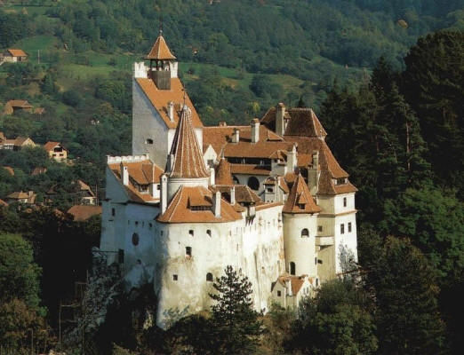
Castelul Bran, unul dintre cele mai valoroase monumente de arhitectura medievala din Romania, cu functii istorice, militare si economice, este cunoscut de catre turistii din intreaga lume drept Castelul lui Dracula.
Majoritatea turistilor, dupa ce viziteaza castelul Bran, pleaca dezamagiti ca nu l-au intalnit pe Dracula – Vampirul care suge sangele oamenilor, cunoscut din filme si asociat cu figura domnitorului roman Vlad Tepes – Dracula. Si nu-l intalnesc pentru ca vizitatorii nu fac distinctie intre o realitate istorica si o povestire la originea careia stau atat personajul din romanul lui Bram Stoker, intitulat Dracula, in care actiunea are la baza credintele populare despre strigoi si vampiri cat si legendele despre Vlad Tepes, in special acelea care-l prezinta ca pe un voievod crud. Interferenta personajului principal din romanul Dracula cu legendele despre domnitorul real Vlad Tepes – Dracula, o personalitate de referinta a istoriei romanilor, a dat nastere unui personaj imaginar cunoscut sub numele de Dracula vampirul, ca intruchipare a unui duh rau, care tulbura linistea oamenilor, ii chinuie si pe cei intrati sub stapanirea lui ii transforma in aceste forte ale raului. Acest personaj exista la nivelul imaginarului si nu poate fi ilustrat intr-o expozitie muzeala asa cum este cea din Castelul Bran.
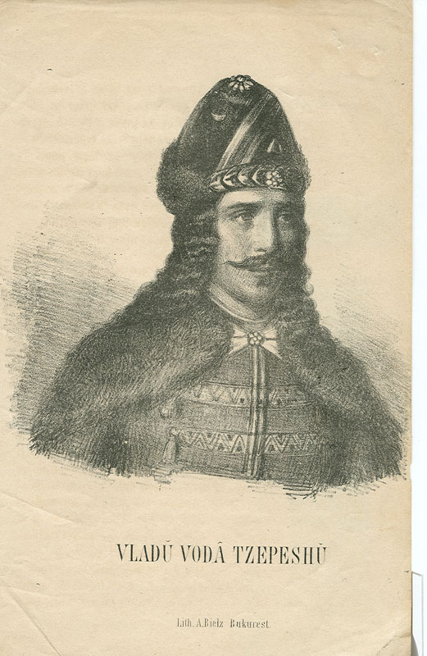
Castelul Bran a fost botezat castelul lui Dracula in urma cu trei decenii, de catre turisti, in special americani, veniti in cautarea lui Dracula din filmele de groaza realizate dupa romanul lui Bram Stoker. Turistii au surprins la intrarea in Transilvania un castel care prin infatisare se asemana cu castelul descris de catre autorul irlandez. De aceea l-au botezat Castelul lui Dracula. Ce legatura poate fi intre Dracula din imaginatia turistului venit in cautarea vampirului si Castelul Bran? Este simplu. Daca este vorba de domnitorul Tarii Romanesti, istoria consemneaza mai multe campanii intreprinse de catre Vlad – Tepes – Dracula de pedepsire a negustorilor sasi brasoveni care nu se supuneau poruncilor voievodului cu privire la comertul prin targurile din Tara Romaneasca. Si este logic ca trecerea sa se fi facut pe la Bran, trecatoarea cea mai apropiata de Brasov, care facea legatura cu Targovistea, resedinta domnului muntean. Relatiile cu castelanii de la Bran nu vor fi fost prea cordiale, intrucat acestia erau reprezentanti ai cetatii Brasovului, ostil lui Vlad Tepes.
Daca Vlad Tepes a stapanit Castelul Bran e greu de raspuns intrucat documentele scrise nu consemneaza acest lucru. Dar documentele existente in arhive cu privire la Cetatea - Castel Bran, atatea cate se mai pastreaza, sunt cu caracter preponderent administrativ; se refera la veniturile si cheltuielile de pe domeniul cetatii Bran si in foarte mica masura la evenimente cu caracter politico-militar. Se poate sustine insa ca in toamna anului 1462, dupa ce oastea regelui Ungariei, Matei Corvin, l-a prins in apropierea cetatii de la Podul Dambovitei, de langa Rucar, situata la cca 25 km de Bran, domnitorul Vlad-Tepes a fost dus la Castelul Bran si inchis aici timp de vreo doua luni, dupa cum consemneaza recentul volum Vlad-Tepes Dracula, Editura Mirador, Arad, 2002, autor Gheorghe Lazea Postelnicu. De aici a fost dus si intemnitat la CetateaVisegrad
www.e-referate.ro

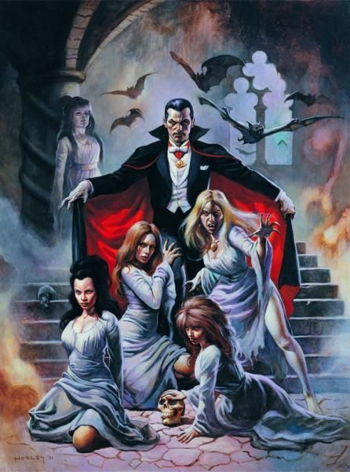
In ceea ce priveste vampirul, cunoscut in folclorul romanesc sub denumirea de strigoi, (denumirea de vampir este intalnita la sarbi) este de mentionat faptul ca si in satele Branului se pastreaza credinta cu privire la existenta unor duhuri rele numite steregoi (varianta a strigoiului). Batranii satelor isi amintesc ca pana in urma cu o jumatate de secol se credea ca existau anumiti oameni in viata – strigoi – care ziua duceau o viata normala, iar in timpul noptii in somn, sufletele lor paraseau trupul si bantuiau prin sat si chinuiau oamenii in somn. Aceste duhuri rele bantuiau de la miezul noptii pana la primul cantat al cocosilor, cand nu mai aveau puterea de a pricinui rele oamenilor.
Credinta in strigoi si celelalte duhuri rele reprezinta o componenta a mitologiei populare. Ea poate fi povestita, imaginata de fiecare individ. Dar dincolo de acest univers imaginar populat cu vampiri si fantome, turistul poate intalni la Bran o realitate care-i va bucura si odihni sufletul.
Cu imaginea fiorosului Dracula in gand, venit la Bran, turistul va putea intalni in pitorestile locuri din aceasta zona de munte ciobani cu turme la pascut sau la cositul ierburilor, ale caror femei tes la razboi textilele ce impodobesc interioarele caselor sau pregatesc mancaruri traditionale (bulzul ciobanesc, pastrama, laptele batut etc.) atat in propria gospodarie cat si in pensiuni pregatite anume pentru cei ce vor sa petreaca la Bran de la rasaritul si pana la apusul soarelui si chiar peste noapte cand poate, in vis, va veni si Dracula vampirul a carui forta se va ofili la vederea catelului de usturoi asezat de gospodina deasupra usii la intrare pentru ca asa stie ea din batrani ca se apara casa de duhurile rele
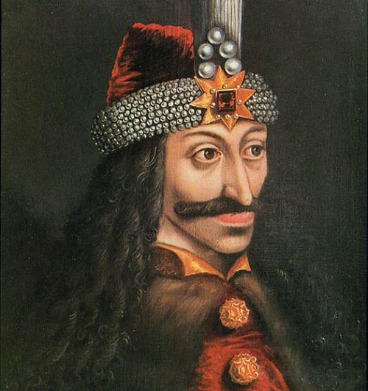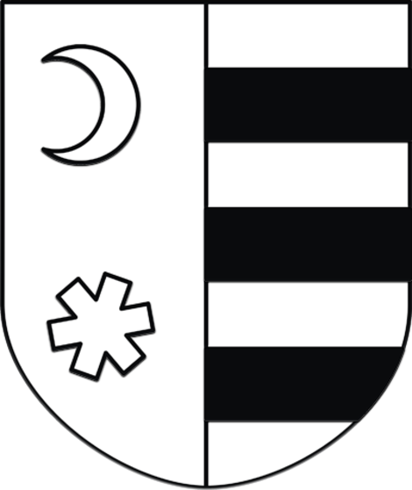
Vlad Tepes(Dracula)

Vlad Tepes (*noiembrie/decembrie 1431 - †decembrie 1476), denumit adesea si Dracula sau Draculea, a domnit in Tara Romaneasca in anii 1448, 1456-1462 si 1476. S-a nascut la Sighisoara in Transilvania. In timpul domniei sale, Tara Romaneasca si-a obtinut temporar independenta fata de amenintarea otomana.
Vlad Tepes era vestit datorita cruzimii sale si datorita faptului ca isi tragea inamicii in teapa. Din porunca sa sute de oameni au fost executati in acest mod, in special negustorii germani din orasele transilvanene, care faceau contrabanda ocolind vamile, membri ai vechii nobilimi, taranii starniti impotriva lui si membri ai trupelor otomane. Datorita disputelor cu negustorii brasoveni, acestia l-au caracterizat, propagandistic, ca un domnitor crud, desi "cruzimea" sa era obisnuita in acele timpuri.
Originea supranumelui
Dracula Vlad Tepes al 3-lea s-a nascut in noiembrie sau decembrie 1431, in cetatea Sighisoara, Transilvania. Tatal sau, Vlad al II-lea Dracul, a fost atras in Ordinul Dragonului cu aproape un an inainte. Ordinul - care poate fi comparat cu Ordinul Maltei sau cu Ordinul Cavalerilor Teutoni - era o societate militaro-religioasa, ale carei baze au fost puse in 1387 de Sigismund de Luxemburg, Rege al Ungariei (mai taziu Sfant Imparat Roman) si de cea de-a doua sotie a sa, Barbara Cilli. Simbolul Ordinului era Dragonul. Principalele scopuri ale unor astfel de ordine fraternale erau protejarea intereselor catolicismului si cruciada contra turcilor otomani. Exista mai multe motive pentru care aceasta societate este relevanta cu referire la Vlad Dracul. In primul rand, explica provenienta numelui Dracul (dragonul): boierii care stiau de incorporarea lui Vlad al 2-lea in Ordinul Dragonului, au decis sa-l numeasca Dracul. Draculea ar putea insemna fiul lui Dracul si era frecvent utilizat de Vlad Tepes in corespondenta oficiala.
Un al doilea element important al acestui Ordin, din care s-a inspirat Stoker pentru a-si crea personajul demonic, era imbracamintea oficiala a Ordinului - o capa neagra peste o haina rosie - ce era purtata doar vinerea pentru a comemora Patimile lui Iisus Cristos. Un alt nume utilizat, in special de oamenii de rand, era porecla "Tepes", care inseamna cel care trage in teapa; trasul in teapa era metoda sa favorita de executie. Chiar si turcii il denumeau Kazikli Bey, insemnand Printul Tepes. Acest nume a fost utilizat pentru prima oara intr-o cronica valaha din 1550 si s-a pastrat in istoria romana.

Inceputul domniei
In iarna anului 1436, Vlad al 2-lea Dracul a devenit domn al Tarii Romanesti (una dintre cele trei provincii romanesti, celelalte doua sunt Moldova si Transilvania) si s-a stabilit la Curtea domneasca de la Targoviste, unde Vlad Tepes si-a urmat tatal si a trait sase ani. In 1442, din motive politice, Vlad si fratele sau mai tanar,Radu cel Frumos au fost luati ostatici de catre sultanul Murad al 2-lea; Vlad al 3-lea a stat ostatic pana in 1448, in timp ce fratele sau a ramas pana in 1462. Aceasta perioada de captivitate a jucat un rol important in ascendenta la putere a lui Vlad; cel mai probabil in aceasta perioada a adoptat acel punct de vedere al vietii foarte pesimist. Turcii l-au eliberat dupa ce l-au informat de moartea tatalui sau in 1447 - asasinat la comanda lui Vladislav al II-lea, rival la tronul Tarii Romanesti. El a aflat si despre moartea fratelui sau mai mare, Mircea, si despre cum cel mai varstnic fiu legitim al lui Vlad Dracul a fost torturat si ingropat de viu de boierii de la Targoviste. La varsta de 17 ani, Vlad Tepes, sustinut de o cavalerie turceasca si un contingent de trupe imprumutate lui de pasa Mustafa Hassan, a facut primul pas in cucerirea tronului valah. Dar, doua luni mai tarziu, a fost infrant de Vladislav al II-lea, care si-a reluat tronul. Pentru a-si asigura a doua si cea mai lunga domnie, Vlad al 3-lea a fost nevoit sa astepte pana pe 20 august 1456, cand a avut satisfactia de a-si omori dusmanul de moarte si asasinul tatalui sau. Primul act important de razbunare a fost indreptat catre boierii din Targoviste, vinovati de moartea tatalui si a fratelui sau. In duminica de Pasti a anului 1459, el a arestat toate familiile de boieri care au participat la petrecerea princiara. Cei mai batrani au fost trasi in teapa, iar ceilalti au fost fortati sa strabata pe jos drumul de o suta de kilometri din capitala pana la Poenari, unde au fost fortati sa construiasca o fortareata pe ruinele unui avanpost vechi cu vedere la raul Arges. Cei care au murit au fost inlocuiti, astfel domnitorul reusind sa creeze o noua nobilime si sa obtina o fortareata pentru viitoare urgente. Vlad Tepes era cunoscut pentru tehnicile sale de pedepsire brutale. Conform detractorilor sasi (din Transilvania), el ordona adeseori ca oamenii sa fie jupuiti de piele, fierti, decapitati, orbiti, strangulati, agatati, arsi, fripti, ciopartiti, batuti in cuie, ingropati de vii, injunghiati etc. De asemenea, ii placea sa le taie victimelor nasul, urechile, organele genitale si limba. Insa metoda sa favorita era trasul in teapa, de unde a provenit porecla de Tepes, cel care trage in teapa. Aceasta tehnica a fost folosita in anii 1457, 1459 si 1460 contra negustorilor transilvaneni care au ignorat legile sale de comert. Incursiunile pe care le facea intre sasii din Transilvania erau de asemnea acte de protectionism menite sa protejeze activitatile comerciale din Tara Romaneasca. In acea perioada era obisnuit ca pretendentii la tronul Tarii Romanesti sa gaseasca sprijin in Transilvania, de unde asteptau momentul potrivit pentru a actiona.
Povestiri despre Vlad Tepes
A fost in Tara Munteneasca un voievod crestin de credinta greceasca cu numele de Draculea pe limba romaneasca, iar pe a noastra Diavol, atat a fost de rau. Precum i-a fost numele lui, asa si viata lui.
Odata au venit la el niste soli de la imparatul turcesc. Sic and au intrat la el si s-au inchinat dupa obiceiul lor, nu si-au scos fesurile din cap. Atunci el i-a intrebat : “De ce ati facut asa? Ati venit la un mare stapanitor si astfel de rusine mi-ati facut? “. Iar ei i-au raspund : “Astfel de obicei are stapanul nostrum si tara noastra.” Dar el le-a spus: “Si eu vreau sa intaresc legea voastra. Sa va tineti cu tarie!” . Si a poruncit sa le bata fesurile in capete cu cate un cui mic de fier. Si le-a dat drumul , zicandu-le : “Ducandu-va, spuneti, stapanului vostru : el este invatat sa rabde din partea voastra o astfel de rusine, dar noi nu suntem invatati. Sa nu trimita obiceiul sau la alti stapanitori, care nu vor sa-l aiba, ci sa-l tina la el”. ( Ion Stavarus – Povestiri Medievale despre Vlad Tepes- Draculea, pag. 155)

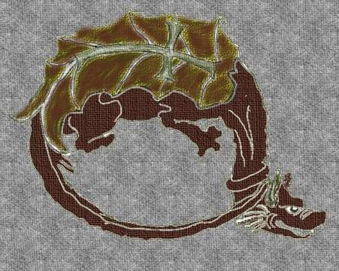

Bibliografie:
Denis Buican -“Avatarurile lui Dracula – De la Vlad Tepes la Stali si Ceausescu” , Editura Scripta, Bucuresti 1993
Radu Florescu , Raymond T.McNally – “In cautarea lui Dracula”
Ion Stavarus – “Povestiri Medievale despre Vlad-Tepes-Draculea”, Editura Univers, Bucuresti 1978
Neagu Djuvara – “De la Vlad Tepes la Dracula Vampirul”, Editura Humanitas,Bucuresti 2007
Ovidiu Vuia – “ Dracula cu Vlad Tepes”, Editura Polirom 2002

